控制台命令

启动客户端，并包含参数console:1，则可以在游戏中按"~"键呼出控制台窗口，输入一些关键字即可弹出命令提示窗口。多个命令备选的时候按ctrl可以往下移动高亮条目，按enter自动补全为高亮条目。指令不区分大小写，定义中的大小写仅为阅读方便。

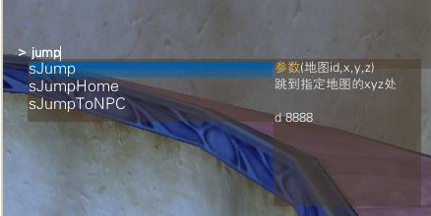

指令都定义在element\configs\console_cmd.txt文件中，此文件格式如下：

**// 以//开头的行为注释行**

**// 第一栏 第二栏 第三栏**

**命令id 命令名称 作为别名所引用的直接命令**

此处定义的命令分为两类：直接命令和别名。

### 直接命令

直接对应客户端中实现的某些功能。此类命令的id和客户端中定义的枚举CCMD_XXXX一一对应。称为直接命令。

例如：

**29 d_showid**

表示29号指令d_showid对应客户端中CCMD_SHOWID ==29所实现的功能。同时，此id也对应着ingame.stf中命令功能描述字符串，其中10000~10999对应0~999号控制台命令。

这样定义好之后，在控制台中输入d_showid即可执行此命令。

### 别名alias

别名的id和客户端实现无关，但可用于在ingame.stf书写相应的命令功能描述。别名相当于快捷方式，输入命令别名，可以执行**第三栏**中定义的实际命令。

例如：

**104 sNoCD "d 8903 73125"**

表示输入sNoCD，实际执行的是"d 8903 73125"这段指令，也就是去掉冷却的指令。注意"d"这个命令同样是别名，对应"d_c2scmd"，再次展开之后，最终执行的是"d_c2scmd 8903 73125"。因此，别名的书写允许递归，但注意不要写成死循环。

在别名的定义中，还可以指定参数的位置，有两种指定方式。

第一种，单独使用一个"*"号：

**142 sMakeNPC "d 10857 * 0"**

这种表示sMakeNPC之后全部参数都会插入到*的位置。例如"sMakeNPC 12144 1"会被替换成"d 10857 12144 1 0"

第二种，使用*1,*2…的格式：

**144 sMakePet "d 10849 *1 1 *2"**

这种表示sMakePet之后的参数，第一个被插入到*1的位置，第二个被插入到*2的位置，以此类推。例如"sMakePet 3084 99"会被替换成"d 10849 3084 1 99"

**注意：**两种参数位置的指定方式不可以混用，并且只能出现在某一层的别名定义中，不允许递归使用。

### 命令功能描述

记录在ingame.stf中，从10000～10999，对应0~999号指令。之所以放在ingame.stf中是为了本地化的方便。如果不需要本地化以后可以移动到console_cmd.txt中或者留空。

### 命令列表

详见“**控制台命令列表.xlsx”**